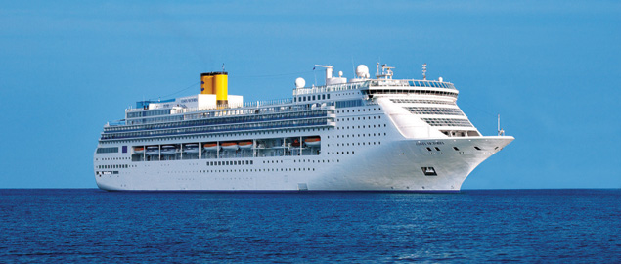
KRSTARENJE, 11 DANA / 10 NOĆI
POLASCI IZ PORT EVERGLADESA

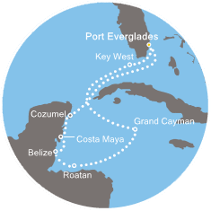

Dan | Luka | Dolazak | Odlazak
1. | Port Everglades, Florida | - | 23:00
2. | Key West, Florida | 11:00 | 18:00
3. | DAN NA MORU | - | -
4. | Grand Cayman, Kajmanska ostrva | 08:00 | 19:00
5. | DAN NA MORU | - | -
6. | Roaton, Honduras | 07:00 | 18:00
7. | Belize, Belize | 08:00 | 19:00
8. | Costa Maya, Meksiko | 07:00 | 18:00
9. | Cozumel, Meksiko | 07:00 | 18:00
10. | DAN NA MORU
11. | Port Everglades, Florida | 06:00 | -

DATUM POLASKA  DATUM POVRATKA | 03.01.  13.01. | 13.01.  23.01. | 23.01.  02.02. | 02.02.  12.02. | 12.02.  22.02.
Broj dana / Broj noćenja | 11/10
Luka Ukrcaja/Vrsta kabine | PORT EVERGLADES
Costa DELIZIOSA, FLORIDA - MEKSIKO, USLUGA FB (doručak+ručak+večera)
1/2 unutrašnja klasik | 499 € | 499 € | 499 € | 499 € | 499 €
1/2 unutrašnja premium | 599 € | 599 € | 599 € | 599 € | 599 €
1/2 spoljašnja klasik | 649 € | 649 € | 649 € | 649 € | 649 €
1/2 spoljašnja premium | 749 € | 749 € | 749 € | 749 € | 749 €
1/2 balkonska kabina klasik | 799 € | 799 € | 799 € | 799 € | 799 €
1/2 balkonska kabina premium | 929 € | 929 € | 929 € | 929 € | 929 €
Napomene: | Deca od 1-18 godina gratis!
POPUSTI I DOPLATE:
- Lučke takse 150 €
- 3. i 4. odrasla osoba u kabini sa dve odrasle osobe 250 eur
- Doplata za jednokrevetnu kabinu od +30%
- Deca do 18 godina u kabini sa dve odrasle osobe plaćaju samo lučke takse 150 €
- Obavezne napojnice koje putnik plaća na brodu:
  - Za odrasle 10 € po danu po osobi
  - Deca od 4 – 14 godina 5 € po danu
  - Deca ispod 4 godine ne plaćaju
  - Costa osiguranje (nije obavezno)

CENA UKLJUČUJE:
• krstarenje brodom prema programu
• smeštaj u odabranoj kabini tokom krstarenja na brodu (kupatilo/WC, klima uređaj, sef, fen, TV)
• proširen pun pansion na brodu (večera, ponoćna zakuska, doručak, ručak, užina)
• svečanu večeru uz kapetanovu zdravicu
• celodnevnu animaciju
• zabavni večernji program u salonima i barovima sa muzikom uživo
• korišćenje brodskih prostora i opreme (koriščenje biblioteke, fitness centra, bazena, ležaljki na palubama, saune, peškira,...)
• predstave u pozorištu
• ulaznice za kockarnicu, noćni klub,...
• sportske aktivnosti (aerobic, stretching, bodydancing i slične aktivnosti uz asistenciju instruktora u sali,...)
• dnevne aktivnosti (igre, lov na izgubljeno blago, kvizovi, turniri, karaoke, tečajevi plesa, tematske zabave i sl.)
CENA NE UKLJUČUJE:
• napojnice
• pića na brodu
• izlete na kopnu
• tretmane u wellness centru i kozmetičkom salon, licne treninge sa fitness trenerom
• usluge medicinskog osoblja
• costa osiguranje, osiguranje od otkaza

U slučaju nedovoljnog broja prijavljenih putnika, rok za otkaz aranžmana je 5 dana pre puta.
ORGANIZATOR zadržava pravo korekcije cena usled promena na monetarnom tržištu ili promena cena smeštaja ili prevoza. ORGANIZATOR zadržava pravo izmene u programu putovanja
(redosled pojedinih sadržaja u programu usled objektivnih okolnosti).
Aranžman je rađen na bazi minimum 2 putnika.
Uz ovaj aranžman važe Opšti uslovi putovanja organizatora, usaglašeni sa YUTA standardom.
Organizator putovanja Fantast tourist d.o.o.,Jevrejska 8, Novi Sad. Licenca broj: OTP 152/2010
Prema Zakonu o turizmu organizator ima propisanu polisu osiguranja br 300055318 „DDOR“ a.d.o. Novi Sad.

Cenovnik broj 1 od 25.11.2016.

